作 者 推 荐
劳拉·范德卡姆（Laura Vanderkam）
作者简介：

劳拉·范德卡姆（Laura Vanderkam） 是《一百六十八小时》（168 Hours）和《全世界所有的金钱》（All the Money in the World）的作者。她的作品发表在《华尔街日报》（The Wall Street Journal）、哥伦比亚广播公司（CBS）、《金钱观察》（MoneyWatch）、《今日美国》（USA Today）、《财富》（Fortune）、和其他许多杂志上。范德海姆文笔优雅、语言洗练，不用难以理解的科学黑话、商业术语。

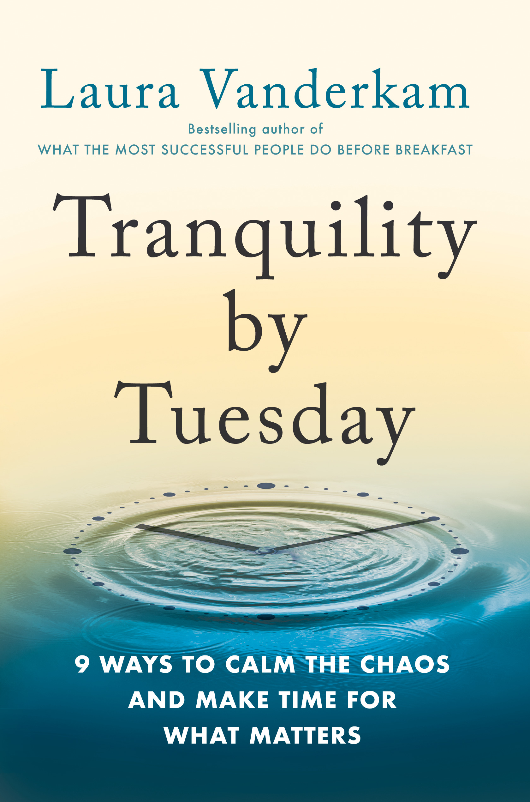
中文书名：《周二的宁静：9种方法让你平静下来，腾出时间做重要的事》
英文书名：TRANQUILITY BY TUESDAY: 9 Ways to Calm the Chaos and Make Time for What Matters
作 者：Laura Vanderkam
出 版 社：Penguin/Portfolio
代理公司：ANA/Jessica
页 数：256页
出版时间：2022年10月
代理地区：中国大陆、台湾
审读资料：电子稿
类 型：励志

内容简介：

你是否永远希望有一天生活会变得不那么紧张？有一天，你告诉自己，你终于有时间从事你喜欢的活动：写本书、完成铁人三项，和朋友一起旅行。但是新冠大流行病教会了我们——生活是不可预测的。如果我们不小心，枯燥无味的任务会迅速占据我们宝贵的时间，破坏我们最好的计划，并使生活感觉就像一场苦役。

在《周二的宁静》中，劳拉·范德卡姆解释说，如果你想让某些事情发生，你需要设计你的生活来使之发生。工作危机、育儿紧急情况和家庭维修是不可避免的，而生活中的平凡任务——做饭、打扫、洗衣服——也不会消失。为了给重要的事情腾出时间，你需要一个有弹性的时间表，而不是一个完美的时间表。基于对150多人的时间日记研究，范德卡姆分享了在一周中建立快乐、滋养和满足的机会的九个策略，例如：

- 每周三次是一种习惯
- 一次大冒险，一次小冒险
- 在不费力气之前先努力

这不仅仅是一本关于“如何做所有事情”的时间管理书。它是一本关于真实的人如何使用范德卡姆的九条规则改变生活，以及如何做同样事情的书。它是关于有意识地过自己想过的生活，并成为生活可能性的自主管理人的书。

庞大且不断增长的平台：劳拉的播客“早餐前”（Before Breakfast）每月有超过150万听众。她与萨拉·哈特·温格（Sarah Hart-Unger）共同主持的播客“两全其美”（Best of Both Worlds），每月有4万次下载量。范德卡姆的每月通讯有4.5万订阅者，每周通讯有1.4万订阅者。

媒体宠儿：劳拉经常为《纽约时报》（The New York Times）、《华尔街日报》（The Wall Street Journal）、《今日美国》（USA Today）、《财富》（Fortune）和《快速公司》（Fast Company）撰写文章并被其引用。她曾出现在《今日秀》（The Today Show）和《CBS今晨》（CBS This Morning）节目中，她的TED演讲已被观看了800多万次。范德卡姆每年大约做40次演讲，同时还举办研讨会、会议和管理讲习班，她是公共演讲局（PRH）的活跃成员。

原始研究：劳拉通过《周二的宁静》研究，战略性地将她的粉丝纳入到本书的开发过程中，这也是本书的基础。从那时起，她就积极向她的粉丝推广《周二的宁静》。

这本书在妇女中引起了共鸣：在她的时间研究中，大多数参与者是女性。虽然这本书的故事和信息与所有工作的专业人士有关，但其内容将特别容易引起女性读者的共鸣。

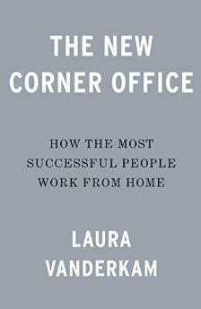
中文书名：《新概念办公场所：成功之士如何在家办公》
英文书名：The New Corner Office: How the Most Successful People Work from Home
作 者：Laura Vanderkam
出 版 社：Penguin/Portfolio
代理公司：ANA/Jessica
页 数：288页
出版时间：2020年7月
代理地区：中国大陆
审读资料：电子稿
类 型：经管

内容简介：

劳拉·凡德卡姆(Laura Vanderkam)凭借她18年的远程工作经验，以及对经理、员工和已经完善了远程工作的自由职业者的原始采访，在这本书里分享了提高生产力、创造力和健康的策略。
当你坐在看Netflix的同一地点附近时，你是如何出色地完成工作的? 你怎样才能在不失去完成工作所必需的注意力的情况下做出反应呢? 当你花更少的时间面对面时，你如何维持和发展你的人际网络?
关键是把自己从旧的工作方式中分离出来，采用新的习惯来适应新的环境。早在公共健康问题迫使我们许多人待在室内之前，一些最成功的人就已经通过精心完善的在家工作程序来为自己的职业生涯提供动力。根据这些资料和她自己的见解，生产力专家、五个孩子的母亲劳拉·凡德卡姆(Laura Vanderkam)揭示了如何把“被关起来”变成终极职业优势。她的技巧包括:

• 按任务管理，而不是时间。在办公室待上8个小时会让你觉得自己做了些什么，即使你根本没有做过。远程办公的人应该每天设定3-5个雄心勃勃的目标，并考虑当这些目标被划掉的时候，工作的完成情况。

• 把握好节奏。一个精心计划的一天的特点是专注工作的时间，交互工作，和恢复性休息。代替通勤，有意识地选择一个关闭的仪式，使工作不会整夜继续。

• 培养关系。聪明的远程工作者可以建立更广泛、更有效的人际网络，而不是像人们一样每周5天坐在同一个格子间里。

无论你是一个内向的人还是外向的人，一个积极主动的人还是一个喜欢详细指导的人，你都可以在家里做你最清晰的思考和最深入的工作——并且有更多的精力来实现个人目标或激发更大的职业抱负。事实上，很快你就会发现很难想象以其他方式工作。

目录
介绍
第一章:按任务管理，而不是按时间管理
第二章:把握好节奏
第三章:建立你的团队
第四章:胸怀大志
第五章:优化幸福
备注

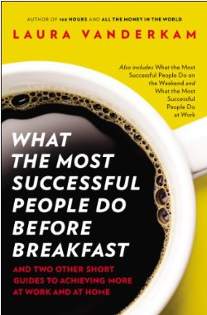
中文书名：《一流成功人士早餐前都做什么》
英文书名：What the Most Successful People Do Before Breakfast: And Two Other Short Guides to Achieving More at Work and at Home
作 者：Laura Vanderkam
出 版 社：Penguin/Portfolio
代理公司：ANA/Jessica
页 数：128页
出版时间：2013年8月
代理地区：中国大陆、台湾
审读资料：电子稿
类 型：经管
简体中文版曾授权，版权已回归

简中版出版记录：

中文书名：《一流成功人士早餐前都做什么》
作 者: 【美】劳拉·万德坎姆
出 版 社: 中国青年出版社
原 作 名：What the Most Successful People Do Before Breakfast: And Two Other Short Guides to Achieving More at Work and at Home
译 者: 金国
出 版 年: 2015-3-1
页 数: 200
定 价: 29
装 帧: 平装
ISBN: 9787515328805

内容简介：

畅销书作家、时间管理领域权威研究专家劳拉·万德坎姆继《168个小时》之后最受欢迎的时间管理经典作品
近距离与全球各行业一流成功人士对话，探讨关于早晨习惯、意志力、思考方式以及高效做事的秘诀。从而发现最简单易行的时间管理方法，你将在早餐前、周末和工作时间轻松实现合理平衡的时间安排。
劳拉·范德汉姆将三部成功的电子书（第一部卖了将近六万册！）合为一体，形成一部综合性指南。新书的目标是：虽然读者的日程表已经挤得满满的，还是能帮助他们取得成功。她借助奇闻轶事和调查研究，展示了一流成功人士的做法和我们充分利用每时每刻的方法。
这三部书是：
1) 《一流成功人士在早餐前做什么》（What the Most Successful People Do Before Breakfast ）启发你重新思考早上的常规和一天的开始。范德汉姆展示：如果我们明智地运用早晨时间，就能培养习惯，使我们的生活更幸福、生产力更大。
2) 《一流成功人士在周末做什么》（What the Most Successful People Do on the Weekend） 帮助你重新思考你的周末安排，使每周的工作有条不紊。范德汉姆解释为什么无所事事比有所作为更令人精疲力竭，怎样平衡工作与娱乐，星期天晚上为什么至关紧要。
3) 《一流成功人士怎样工作》（What the Most Successful People Do at Work）对你的观念提出了挑战：大部分时间不见得应该耗在办公室内。你应该集中精力，使工作事项与自然生物钟和谐。范德汉姆展示：怎样在更少的时间内做更多的工作，最大限度地发挥生产力。

感谢您的阅读！
请将反馈信息发至：版权负责人
Email：Rights@nurnberg.com.cn
安德鲁·纳伯格联合国际有限公司北京代表处
北京市海淀区中关村大街甲59号中国人民大学文化大厦1705室, 邮编：100872
电话：010-82504106, 传真：010-82504200
公司网址：http://www.nurnberg.com.cn
书目下载：http://www.nurnberg.com.cn/booklist_zh/list.aspx
书讯浏览：http://www.nurnberg.com.cn/book/book.aspx
视频推荐：http://www.nurnberg.com.cn/video/video.aspx
豆瓣小站：http://site.douban.com/110577/
新浪微博：安德鲁纳伯格公司的微博_微博 (weibo.com)
微信订阅号：ANABJ2002


